BÁO CÁO MÔ HÌNH SVM
PHÂN LOẠI BỆNH TIỂU ĐƯỜNG
Xây dựng mô hình LinearSVC kết hợp StandardScaler
Báo cáo trình bày mô hình Support Vector Machine dùng để phân loại nhãn diabetes từ các đặc trưng đã được chuẩn bị. Nội dung tập trung vào cấu hình mô hình, huấn luyện ban đầu, tinh chỉnh tham số và phân tích kết quả trên tập kiểm tra riêng.
Kết quả chạy lại cho thấy mô hình sau tinh chỉnh đạt Accuracy 88,13%, Recall lớp 1 đạt 88,03% và F1 score lớp 1 đạt 56,68%. Mức cải thiện so với mô hình ban đầu nhỏ; số lượng dự đoán dương tính sai vẫn cao. Vì vậy, không thể kết luận mô hình đã phân loại tốt chỉ dựa vào Accuracy.

1 Bài toán và dữ liệu đầu vào
Đầu ra gồm hai lớp: 0 là không mắc tiểu đường theo nhãn dữ liệu và 1 là mắc tiểu đường theo nhãn dữ liệu. Tập đặc trưng được đưa vào SVM gồm 14 cột số sau mã hóa. Tám thuộc tính gốc liên quan đến tuổi, giới tính, tăng huyết áp, bệnh tim, tiền sử hút thuốc, BMI, HbA1c và đường huyết.
Thành phần | Train | Test
Số dòng | 140.260 | 19.230
Số đặc trưng | 14 | 14
Số mẫu lớp 0 | 70.130 | 17.534
Số mẫu lớp 1 | 70.130 | 1.696
Tỷ lệ lớp 1 | 50,00% | 8,82%

Tập train đã được RandomOverSampler cân bằng từ 76.916 mẫu gốc, trong đó có 70.130 mẫu lớp 0 và 6.786 mẫu lớp 1. Số mẫu tăng thêm là các quan sát được lấy lặp, không phải người bệnh mới. Tập test giữ phân bố ban đầu để phản ánh khả năng dự đoán trên dữ liệu không cân bằng.
Các cột ở train và test được đồng bộ thứ tự, nhãn được đọc thành vector một chiều. Không có giá trị thiếu trong bốn tệp đầu vào. Mô hình dùng nhãn từ các tệp y, nên không đưa nhãn vào 14 đặc trưng dùng để huấn luyện.

2 Lựa chọn SVM tuyến tính
LinearSVC được chọn để tìm một ranh giới tuyến tính phân chia hai lớp trong không gian đặc trưng. So với SVC dùng kernel phi tuyến, đây là lựa chọn phù hợp để thử nghiệm nhanh khi số mẫu lớn và số đặc trưng tương đối ít [1]. Báo cáo không trình bày thí nghiệm kernel RBF vì notebook đang dùng LinearSVC.

3 Xây dựng mô hình ban đầu

3.1 Kết hợp chuẩn hóa và bộ phân loại
Mô hình được xây dựng bằng make_pipeline với hai bước liên tiếp: StandardScaler rồi LinearSVC. StandardScaler học trung bình và độ lệch chuẩn của từng cột từ tập train, sau đó dùng cùng các tham số đó khi biến đổi tập test. Chuẩn hóa giúp hạn chế việc các thuộc tính có thang đo lớn chi phối quá trình tối ưu của SVM [1, 2].
Lệnh fit huấn luyện cả hai bước của Pipeline. Khi gọi predict trên test, dữ liệu tự động được chuẩn hóa trước khi đưa vào bộ phân loại. Trong quy trình này, scaler được học trên tập train đã cân bằng; không học từ tập test.
Thành phần hoặc tham số | Cấu hình ban đầu
Chuỗi xử lý | StandardScaler → LinearSVC
C | 1,0
class_weight | None
random_state | 42
max_iter | 10.000
loss mặc định | squared_hinge
penalty mặc định | l2

C điều khiển sự đánh đổi giữa mức điều chuẩn và mức phạt đối với các điểm vi phạm biên. C nhỏ tương ứng điều chuẩn mạnh hơn; C lớn tăng mức phạt cho vi phạm biên. max_iter là giới hạn số vòng lặp của bộ tối ưu, không phải số cây hay số lần chia dữ liệu [1].

3.2 Kết quả trước tinh chỉnh
Lớp | Precision | Recall | F1 score | Số mẫu
Không bệnh 0 | 98,68% | 88,15% | 93,12% | 17,534
Có bệnh 1 | 41,76% | 87,85% | 56,61% | 1,696

Accuracy đạt 88,12% và F1 macro đạt 74,87%. Kết quả Accuracy khớp với đầu ra lưu trong SVM.ipynb. Đối với lớp 1, Recall đạt 87,85% nhưng Precision chỉ đạt 41,76%, cho thấy mô hình phát hiện được nhiều mẫu mang nhãn bệnh nhưng cũng gán nhầm nhiều mẫu lớp 0 thành lớp 1.
Ma trận nhầm lẫn theo thứ tự nhãn 0, 1 là [[15.456, 2.078], [206, 1.490]]. Trong 1.696 mẫu lớp 1, mô hình dự đoán đúng 1.490 mẫu và bỏ sót 206 mẫu. Đồng thời, có 2.078 mẫu lớp 0 bị dự đoán thành lớp 1.

4 Tinh chỉnh tham số

4.1 Thiết lập tìm kiếm
Miền tham số trong notebook gồm C nhận các giá trị 0,001; 0,01; 0,1; 1; 10; 100 và class_weight cố định ở balanced. Báo cáo chạy lại GridSearchCV với scoring=f1_macro, cv=5, đồng thời đặt StandardScaler bên trong Pipeline. Mỗi lượt kiểm định chéo học lại scaler trên phần huấn luyện của fold.
Sáu cấu hình và năm fold tạo thành 30 lượt đánh giá, sau đó cấu hình tốt nhất được huấn luyện lại trên toàn bộ train. F1 macro được chọn để coi trọng cả hai lớp như nhau. Đây là tiêu chí được khai báo rõ cho lần chạy lại; notebook chưa lưu lệnh khởi tạo GridSearchCV nên không đủ thông tin để xác nhận tiêu chí của lần chạy cũ.
C | F1 macro CV trung bình | Độ lệch chuẩn
0.001 | 88,44% | 0,118 điểm %
0.01 | 88,38% | 0,133 điểm %
0.1 | 88,37% | 0,130 điểm %
1 | 88,37% | 0,130 điểm %
10 | 88,37% | 0,130 điểm %
100 | 88,37% | 0,130 điểm %

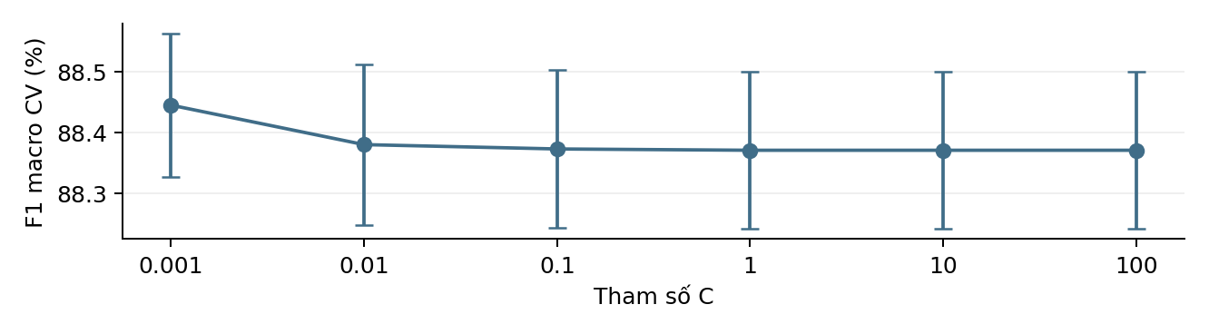
Hình 1 Điểm kiểm định chéo trong lần chạy lại trên train đã cân bằng

4.2 Cấu hình được chọn
Cấu hình có điểm cao nhất trong miền thử là C=0,001 và class_weight=balanced, với F1 macro CV trung bình 88,4443%. Notebook lưu cùng cấu hình tốt nhất và điểm 88,4386%. Hai kết quả gần nhau nhưng không được xem là trùng hoàn toàn vì thiết lập tìm kiếm ban đầu còn thiếu.
Trên train có hai lớp bằng nhau, class_weight=balanced tạo trọng số bằng 1 cho cả hai lớp [1]. Vì vậy, tham số này không bổ sung tác động cân bằng lớp trong lần fit cuối. Thay đổi chính so với mô hình ban đầu là C giảm từ 1 xuống 0,001. Giá trị được chọn nằm ở cận dưới miền thử, nên chỉ được coi là tốt nhất trong sáu cấu hình đã khảo sát.

5 Đánh giá mô hình sau tinh chỉnh
Mô hình tốt nhất được đánh giá trên cùng 19.230 mẫu test đã dùng cho cấu hình ban đầu. Không thay đổi tỷ lệ nhãn hoặc tăng mẫu ở tập test. Các chỉ tiêu được tính với lớp 1 là lớp dương đối với Precision, Recall và F1 score của nhãn bệnh.
Chỉ tiêu trên tập test | Trước tinh chỉnh | Sau tinh chỉnh
Accuracy | 88,12% | 88,13%
Precision lớp 1 | 41,76% | 41,80%
Recall lớp 1 | 87,85% | 88,03%
F1 score lớp 1 | 56,61% | 56,68%
F1 macro | 74,87% | 74,90%
Số dự đoán sai | 2.284 | 2.282

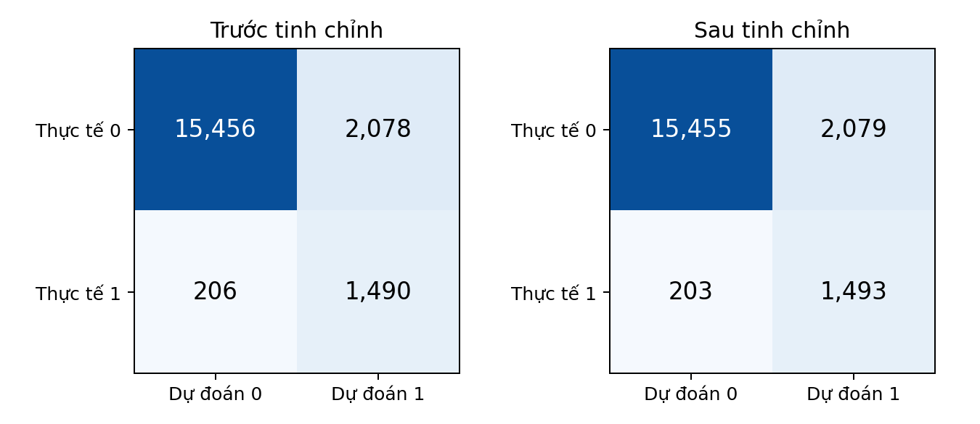
Hình 2 Ma trận nhầm lẫn trước và sau tinh chỉnh trên cùng tập test
Sau tinh chỉnh, mô hình dự đoán đúng 15.455 mẫu lớp 0 và 1.493 mẫu lớp 1. Có 2.079 mẫu không bệnh bị dự đoán có bệnh và 203 mẫu có bệnh bị dự đoán không bệnh. Theo quy ước lớp 1 là lớp dương: TN=15.455, FP=2.079, FN=203 và TP=1.493.
Recall lớp 1 tăng từ 87,85% lên 88,03%, tương ứng phát hiện thêm 3 mẫu mang nhãn bệnh. Tuy nhiên, số dương tính giả tăng thêm 1 mẫu. Tổng số lỗi chỉ giảm 2; Accuracy tăng khoảng 0,0104 điểm phần trăm. Mức thay đổi này nhỏ và chưa đủ bằng chứng để khẳng định lợi ích ổn định qua các lần chia dữ liệu khác nhau.
Precision lớp 1 sau tinh chỉnh là 41,80%: trong 3.572 dự đoán thuộc lớp 1, có 1.493 dự đoán đúng. Vì vậy, tỷ lệ dự đoán nhầm trong nhóm được gán nhãn bệnh vẫn lớn. Cần đọc Precision cùng Recall để đánh giá đúng sự đánh đổi của mô hình.

6 Nhận xét và giới hạn của thực nghiệm

6.1 Ảnh hưởng của phân bố nhãn
Train có tỷ lệ lớp 1 là 50% sau tăng mẫu, còn test chỉ có 8,82%. Mô hình được học trên phân bố cân bằng nên kết quả có thể nghiêng về việc nhận diện nhiều mẫu lớp 1 hơn, đồng thời tạo nhiều dương tính giả khi áp dụng vào tập test có tỷ lệ bệnh thấp.
Nếu luôn dự đoán lớp 0, Accuracy trên test đạt 91,18%, cao hơn 88,13% của SVM, nhưng Recall lớp 1 bằng 0. So sánh này cho thấy Accuracy riêng lẻ có thể gây hiểu nhầm. SVM có giá trị ở khả năng phát hiện lớp 1, còn độ chính xác của các dự đoán lớp 1 vẫn cần cải thiện.

6.2 Giới hạn của kiểm định chéo
Tệp train đã được tăng mẫu trước khi đưa vào GridSearchCV. Các bản sao của cùng một quan sát có thể nằm đồng thời trong phần huấn luyện và phần validation của các fold, khiến điểm kiểm định chéo có nguy cơ lạc quan. Validation cũng đang có phân bố gần cân bằng, khác với tập test. Vì vậy, điểm F1 macro CV khoảng 88,44% không thể so sánh trực tiếp với F1 macro test 74,90% để kết luận quá khớp [3].
Ngoài ra, điền thiếu, giới hạn ngoại lệ và mã hóa đã được thực hiện trước kiểm định chéo. Pipeline hiện tại chỉ học lại bước chuẩn hóa trong từng fold. Quy trình đánh giá chặt chẽ hơn là bắt đầu từ train chưa tăng mẫu, đưa các bước học từ dữ liệu và RandomOverSampler vào Pipeline phù hợp để chỉ thực hiện tăng mẫu bên trong phần train của mỗi fold [3].
Tập test riêng không được dùng để chuẩn hóa hoặc chọn C trong lần chạy này. Tuy nhiên, kết quả vẫn chỉ phản ánh một lần chia dữ liệu và cách chuẩn bị đầu vào hiện tại; chưa chứng minh hiệu quả trên nguồn dữ liệu độc lập khác.

6.3 Hướng hoàn thiện và kết luận
Có thể so sánh việc dùng train gốc kết hợp class_weight=balanced với phương án tăng mẫu trong từng fold. Các phương án cần được chọn bằng validation theo phân bố phù hợp, giữ riêng test để đánh giá cuối. Có thể khảo sát thêm C nhỏ hơn 0,001 vì nghiệm tốt nhất hiện tại nằm ở biên miền thử, nhưng chưa có bằng chứng rằng cách này sẽ cải thiện kết quả.
LinearSVC kết hợp StandardScaler đã huấn luyện thành công trên 14 đặc trưng và phát hiện khoảng 88% các mẫu lớp 1 trong tập test. Sau tinh chỉnh, Accuracy đạt 88,13% và F1 score lớp 1 đạt 56,68%, chỉ cải thiện nhẹ so với ban đầu. Hạn chế chính là số dương tính giả cao và quy trình kiểm định chéo trên dữ liệu đã tăng mẫu. Cần hoàn thiện cách kiểm định trước khi khẳng định hiệu quả mô hình.

